**平成２５年度「相模原市地域子育て支援事業」**

相模原市子育て応援

キャラクター

「はなたん」

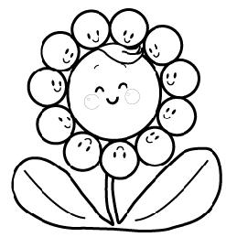

**子　　子育ておしゃべり会**



**ネバーランド**

**ド**

相模原市子育て応援

イメージキャラクター

「はなたん」

**ネバーランド**

相模原市子育て応援

イメージキャラクター

「はなたん」

**子育ての悩み、一人で抱え込んでいませんか？**

**おしゃべりしタイムで、ホッと一息つきましょう**

✿日　時 ： 平成２６年　１月　３０日（木）

**✿**会　場 ：　けやき会館　３階　市民活動サポートセンター　会議室

**✿日　時　：平成２６年　２月　２５日　（火）**

**✿会　場　：城山保健福祉センター　３階ボランティア室（和室）**

**✿時　間　　１０：００～１５：００**（①午前中だけ　②午後だけ　③一日中）

**＊どの時間帯の参加でもＯＫです。**

**＊昼食（１２：３０～）は各自ご持参ください**

✿参加費無料！

**お孫さんをみている、おじぃちゃんおばぁちおばあちゃんも、ご参加くださ**

✿**対　象** ： 子育てに悩んでいる方 、 どなたでも

✿申込の必要はありません直接会場にお越しください

C:\Users\kyouko\AppData\Local\Microsoft\Windows\Temporary Internet Files\Content.IE5\KD5P52EM\MC900298753[1].wmf

　　　　　　　　　　　　　　　　　　✿問い合わせ先

ho-mon.753mw@ezweb.ne.jp　　山本

　　　　　　　　　　　　　　　　　　ＴＥＬ　０８０－６７４９―０３７３

　主 催 ： ネバーランド　/みらい子育てネットさがみはら連絡協議会

担　当　課 ： 相模原市こども育成部こども青少年